

**Об утверждении регламентов государственных услуг, оказываемых Аэрокосмическим комитетом Министерства оборонной и аэрокосмической промышленности Республики Казахстан**

***Утративший силу***

Приказ Министра по инвестициям и развитию Республики Казахстан от 29 мая 2015 года № 668. Зарегистрирован в Министерстве юстиции Республики Казахстан 14 июля 2015 года № 11667. Утратил силу приказом Министра оборонной и аэрокосмической промышленности Республики Казахстан от 16 марта 2018 года № 42/НҚ (вводится в действие по истечении двадцати одного календарного дня после дня его первого официального опубликования)

      Сноска. Утратил силу приказом Министра оборонной и аэрокосмической промышленности РК от 16.03.2018 № 42/НҚ (вводится в действие по истечении двадцати одного календарного дня после дня его первого официального опубликования).  
      Сноска. Заголовок в редакции приказа Министра оборонной и аэрокосмической промышленности РК от 18.09.2017 № 166/НҚ (вводится в действие по истечении двадцати одного календарного дня после дня его первого официального опубликования).

      В соответствии с подпунктом 2) статьи 10 Закона Республики Казахстан от 15 апреля 2013 года "О государственных услугах" **ПРИКАЗЫВАЮ:**

      1. Утвердить:

      1) регламент государственной услуги "Выдача лицензии на осуществление деятельности в сфере использования космического пространства" согласно приложению 1 к настоящему приказу;

      2) регламент государственной услуги "Государственная регистрация космических объектов и прав на них" согласно приложению 2 к настоящему приказу.

      2. Признать утратившим силу приказ Председателя Национального космического агентства Республики Казахстан от 12 марта 2014 года № 33/НҚ "Об утверждении регламентов государственных услуг, оказываемых Национальным космическим агентством Республики Казахстан" (зарегистрированный в Реестре государственной регистрации нормативных правовых актов Республики Казахстан за № 9314, опубликованный в информационно-правовой системе "Әділет" 18 апреля 2014 года, в газете "Казахстанская правда" 31 июля 2014 года № 147 (27768).

      3. Аэрокосмическому комитету Министерства по инвестициям и развитию Республики Казахстан (Мусабаев Т.А.) обеспечить:

      1) государственную регистрацию настоящего приказа в Министерстве юстиции Республики Казахстан;

      2) в течение десяти календарных дней после государственной регистрации настоящего приказа в Министерстве юстиции Республики Казахстан, направление его копии на официальное опубликование в периодические печатные издания и информационно-правовую систему "Әділет";

      3) размещение настоящего приказа на интернет-ресурсе Министерства по инвестициям и развитию Республики Казахстан и на интранет-портале государственных органов;

      4) в течение десяти рабочих дней после государственной регистрации настоящего приказа в Министерстве юстиции Республики Казахстан представление в Юридический департамент Министерства по инвестициям и развитию Республики Казахстан сведений об исполнении мероприятий, предусмотренных подпунктами 1), 2) и 3) пункта 3 настоящего приказа.

      4. Контроль за исполнением настоящего приказа возложить на курирующего вице-министра по инвестициям и развитию Республики Казахстан.

      5. Настоящий приказ вводится в действие по истечении двадцати одного календарного дня после дня его первого официального опубликования.

|  |  |
| --- | --- |
| Министр |  |
| по инвестициям и развитию |  |
| Республики Казахстан | А. Исекешев |

|  |  |
| --- | --- |
|  | Приложение 1 к приказу Министра по инвестициям и развитию Республики Казахстан от 29 мая 2015 года № 668 |

**Регламент государственной услуги**  
**"Выдача лицензии на осуществление деятельности**  
**в сфере использования космического пространства"**  
**1. Общие положения**

      1. Государственная услуга "Выдача лицензии на осуществление деятельности в сфере использования космического пространства" (далее – государственная услуга) оказывается Аэрокосмическим комитетом Министерства оборонной и аэрокосмической промышленности Республики Казахстан (далее – услугодатель).

      Прием документов и выдача результатов оказания государственной услуги осуществляются через:

      1) канцелярию услугодателя;

      2) веб-портал "электронного правительства": www.egov.kz, www.elicense.kz (далее – портал).

      Сноска. Пункт 1 с изменением, внесенным приказом Министра оборонной и аэрокосмической промышленности РК от 18.09.2017 № 166/НҚ (вводится в действие по истечении двадцати одного календарного дня после дня его первого официального опубликования).

      2. Форма оказания государственной услуги: электронная и (или) бумажная.

      3. Результат оказания государственной услуги:

      лицензия и (или) приложение к лицензии на осуществление деятельности в сфере использования космического пространства;

      переоформленная лицензия и (или) приложение к лицензии на осуществление деятельности в сфере использования космического пространства;

      дубликат лицензии и (или) приложения к лицензии на осуществление деятельности в сфере использования космического пространства;

      мотивированный ответ об отказе в оказании государственной услуги.

**2. Описание порядка действий структурных подразделений**  
**(работников) услугодателя в процессе оказания**  
**государственной услуги**

      4. Основанием для начала процедуры (действия) по оказанию государственной услуги является предоставление заявления или электронного запроса услугополучателя (далее – заявка) согласно пункту 9 Стандарта государственной услуги "Выдача лицензии на осуществление деятельности в сфере использования космического пространства", утвержденного приказом Министра по инвестициям и развитию Республики Казахстан от 30 апреля 2015 года № 534 "Об утверждении стандартов государственных услуг, оказываемых Аэрокосмическим комитетом Министерства оборонной и аэрокосмической промышленности Республики Казахстан", зарегистрированным в Реестре государственной регистрации нормативных правовых актов за № 11320 (далее – Стандарт).

      Сноска. Пункт 4 в редакции приказа Министра оборонной и аэрокосмической промышленности РК от 18.09.2017 № 166/НҚ (вводится в действие по истечении двадцати одного календарного дня после дня его первого официального опубликования).

      5. Содержание каждой процедуры (действия), входящей в состав процесса оказания государственной услуги, длительность его выполнения:

      1) прием работником канцелярии услугодателя заявки с присвоением регистрационного номера и даты в течение пятнадцати минут (в случае подачи заявки на бумажном носителе);

      2) обработка и отправление заявки на портал ответственным исполнителем структурного подразделения услугодателя в течение часа (в случае подачи заявки на бумажном носителе);

      3) определение руководством услугодателя структурного подразделения и исполнителя, ответственного за рассмотрение заявки на портале в течение четырех часов;

      4) ответственный исполнитель рассматривает заявку на полноту и достоверность сведений.

      В случае отсутствия оснований для отказа ответственный исполнитель обеспечивает:

      оформление лицензии и (или) приложения к лицензии в течение девяти рабочих дней;

      переоформление лицензии и (или) приложения к лицензии в течение двух рабочих дней;

      оформление дубликата лицензии и (или) приложения к лицензии в течение одного рабочего дня;

      5) подписание руководством услугодателя результата оказания государственной услуги и направление его на портал.

      6. Результат процедуры (действия) по оказанию государственной услуги, который служит основанием для начала выполнения следующей процедуры (действия):

      1) регистрация и копирование электронной версии заявки в канцелярии услугодателя (в случае подачи заявки на бумажном носителе);

      2) размещение обработанной заявки на портале (в случае подачи заявки на бумажном носителе);

      3) резолюция руководства услугодателя на портале;

      4) рассмотрение заявки ответственным исполнителем;

      5) оформление результата оказания государственной услуги на портале ответственным исполнителем;

      6) подписание руководством услугодателя результата оказания государственной услуги на портале.

**3. Описание порядка взаимодействия структурных подразделений**  
**(работников) услугодателя в процессе оказания**  
**государственной услуги**

      7. Перечень структурных подразделений (работников) услугодателя, которые участвуют в процессе оказания государственной услуги:

      1) руководитель услугодателя;

      2) руководитель структурного подразделения, ответственного за рассмотрение заявки;

      3) ответственный исполнитель;

      4) работник канцелярии.

      8. Описание последовательности процедур (действий) между структурными подразделениями (работниками) услугодателя:

      1) работник канцелярии услугодателя в течение пятнадцати минут с момента поступления заявки от услугополучателя, производит прием, вскрытие и регистрацию заявки в Единой системе электронного документооборота, копирование его электронной версии, и передачу их на рассмотрение ответственному исполнителю;

      2) ответственный исполнитель в течение часа с момента поступления заявки от работника канцелярии услугодателя, обрабатывает заявку и отправляет ее на портал;

      3) руководитель услугодателя в течение четырех часов с момента поступления заявки с портала поручает ее рассмотрение руководителю структурного подразделения;

      4) руководитель структурного подразделения в течение двух часов с момента поручения от руководителя услугодателя рассматривает заявку и направляет его для исполнения ответственному исполнителю;

      5) ответственный исполнитель рассматривает заявку на полноту и достоверность сведений. В случае представления услугополучателем неполного пакета документов услугодатель в течение одного рабочего дня дает мотивированный отказ в дальнейшем рассмотрении заявления.

      В случае отсутствия оснований для отказа ответственный исполнитель обеспечивает:

      оформление лицензии и (или) приложения к лицензии в течение девяти рабочих дней;

      переоформление лицензии и (или) приложения к лицензии в течение двух рабочих дней;

      оформление дубликата лицензии и (или) приложения к лицензии в течение одного рабочего дня.

      В случае наличия одного из оснований для отказа ответственный исполнитель обеспечивает:

      подготовку мотивированного отказа в оказании государственной услуги в течение десяти рабочих дней с момента поступления заявки.

      6) согласование результата оказания государственной услуги с руководителем структурного подразделения, подписание руководителем услугодателя и направление услугополучателю на портал.

**4. Описание порядка использования информационных**  
**систем в процессе оказания государственной услуги**

      Сноска. Название главы 4 в редакции приказа и.о. Министра по инвестициям и развитию РК от 16.02.2016 № 193 (вводится в действие по истечении двадцати одного календарного дня после дня его первого официального опубликования).

      9. Порядок обращения и последовательности процедур (действий) услугодателя и услугополучателя при оказании государственной услуги через портал указан в диаграмме № 1 функционального взаимодействия информационных систем, задействованных в оказании государственной услуги, согласно приложению 1 к настоящему Регламенту.

      1) услугополучатель осуществляет регистрацию на портале с помощью своего регистрационного свидетельства электронно-цифровой подписи (далее – ЭЦП), которое хранится в интернет-браузере компьютера услугополучателя (осуществляется для незарегистрированных услугополучателей на портале);

      2) процесс 1 – прикрепление в интернет-браузер компьютера услугополучателя регистрационного свидетельства ЭЦП, процесс ввода пользователем пароля (процесс авторизации) на портал для получения государственной услуги;

      3) условие 1 – проверка на портале подлинности данных о зарегистрированном пользователе через логин (бизнес идентификационный номер (далее - БИН) и пароль;

      4) процесс 2 – формирование порталом сообщения об отказе в авторизации в связи с имеющимися нарушениями в данных пользователя;

      5) процесс 3 – выбор пользователем услуги, указанной в настоящем Регламенте, вывод на экран формы запроса для оказания услуги и заполнение пользователем формы (ввод данных) с учетом ее структуры и форматных требований, прикреплением к форме запроса необходимых документов в электронном виде;

      6) процесс 4 – оплата услуги на платежном шлюзе "электронного правительства" (далее – ПШЭП), а затем эта информация поступает в информационную систему государственной базы данных (далее - ИС ГБД) "Е-лицензирование";

      7) условие 2 – проверка в ИС ГБД "Е-лицензирование" факта оплаты за оказание услуги;

      8) процесс 5 – формирование сообщения об отказе в запрашиваемой услуге, в связи с отсутствием оплаты за оказание услуги в ИС ГБД "Е-лицензирование";

      9) процесс 6 - выбор пользователем регистрационного свидетельства ЭЦП для удостоверения (подписания) запроса;

      10) условие 3 – проверка на портале срока действия регистрационного свидетельства ЭЦП и отсутствия в списке отозванных (аннулированных) регистрационных свидетельств, а также соответствия идентификационных данных между БИН указанным в запросе, и БИН указанным в регистрационном свидетельстве ЭЦП);

      11) процесс 7 – формирование сообщения об отказе в запрашиваемой услуге в связи с не подтверждением подлинности ЭЦП пользователя;

      12) процесс 8 – удостоверение (подписание) запроса посредством ЭЦП услугополучателя заполненной формы (введенных данных) запроса на оказание услуги;

      13) процесс 9 – регистрация электронного документа (запроса услугополучателя) в ИС ГБД "Е-лицензирование" и обработка запроса в ИС ГБД "Е-лицензирование";

      14) условие 4 – проверка услугодателем соответствия услугополучателя квалификационным требованиям и основаниям для выдачи лицензии;

      15) процесс 10 – формирование сообщения об отказе в запрашиваемой услуге в связи с имеющимися нарушениями в данных услугополучателя в ИС ГБД "Е-лицензирование";

      16) процесс 11 – получение услугополучателем результата услуги (электронная лицензия), сформированной порталом. Электронный документ формируется с использованием ЭЦП уполномоченного лица услугодателя.

      10. Пошаговые действия и решения через услугодателя (диаграмма № 2 функционального взаимодействия при оказании услуги) осуществляется следующим образом:

      1) процесс 1 – ввод ответственным исполнителем услугодателя логина и пароля (процесс авторизации) в ИС ГБД "Е-лицензирование" для оказания государственной услуги;

      2) условие 1 – проверка в ИС ГБД "Е-лицензирование" подлинности данных о зарегистрированном ответственном исполнителе услугодателя через логин и пароль;

      3) процесс 2 – формирование ИС ГБД "Е-лицензирование" сообщения об отказе в авторизации в связи с имеющимися нарушениями в данных ответственного исполнителя услугодателя;

      4) процесс 3 – выбор ответственным исполнителем услугодателя услуги, указанной в настоящем Регламенте, вывод на экран формы запроса для оказания услуги и ввод ответственным исполнителем услугодателя данных услугополучателя;

      5) процесс 4 – направление запроса через шлюз электронного правительства (далее – ШЭП) в государственной базе данных "юридических лиц" (далее - ГБД ЮЛ) о данных услугополучателя;

      6) условие 2 – проверка наличия данных услугополучателя в ГБД ЮЛ;

      7) процесс 5 – формирование сообщения о невозможности получения данных в связи с отсутствием данных услугополучателя в ГБД ЮЛ;

      8) процесс 6 – заполнение формы запроса в части отметки о наличии документов в бумажной форме и сканирование ответственным исполнителем услугодателя необходимых документов, предоставленных услугополучателем, и прикрепление их к форме запроса;

      9) процесс 7 – регистрация запроса в ИС ГБД "Е-лицензирование" и обработка услуги в ИС ГБД "Е-лицензирование";

      10) условие 3 – проверка услугодателем соответствия услугополучателя квалификационным требованиям и основаниям для выдачи лицензии;

      11) процесс 8 – формирование сообщения об отказе в запрашиваемой услуге в связи с имеющимися нарушениями в данных услугополучателя в ИС ГБД "Е-лицензирование";

      12) процесс 9 – получение услугополучателем результата услуги (электронная лицензия) сформированной ИС ГБД "Е-лицензирование". Электронный документ формируется с использованием ЭЦП уполномоченного лица услугодателя.

      11. Описание последовательности процедур (действий) между структурными подразделениями (работниками) услугодателя в процессе оказания государственной услуги и порядок использования информационных систем в процессе оказания государственной услуги отражено в справочнике бизнес-процессов оказания государственной услуги согласно приложению 2 к настоящему Регламенту.

|  |  |
| --- | --- |
|  | Приложение 1 к Регламенту государственной услуги "Выдача лицензии на осуществление деятельности в сфере использования космического пространства" |

**Диаграмма № 1 функционального взаимодействия**  
**информационных систем, задействованных в оказании**  
**государственной услуги**

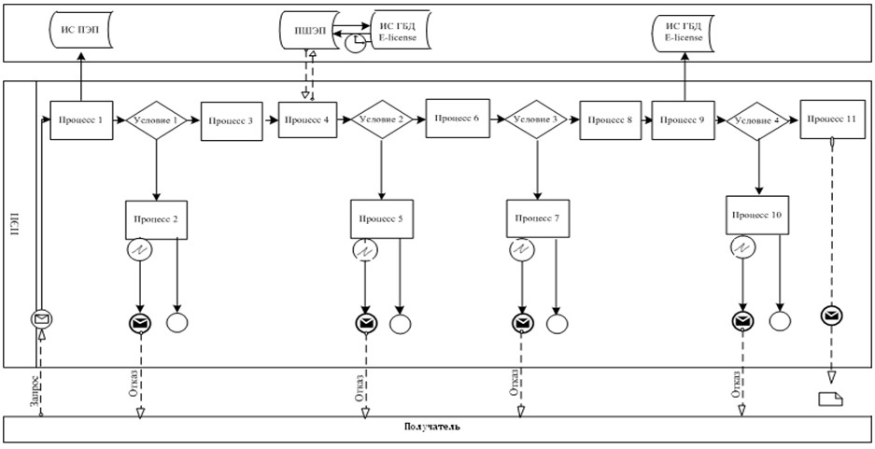

**Диаграмма № 2 функционального взаимодействия при оказании**  
**электронной государственной услуги через услугодателя**

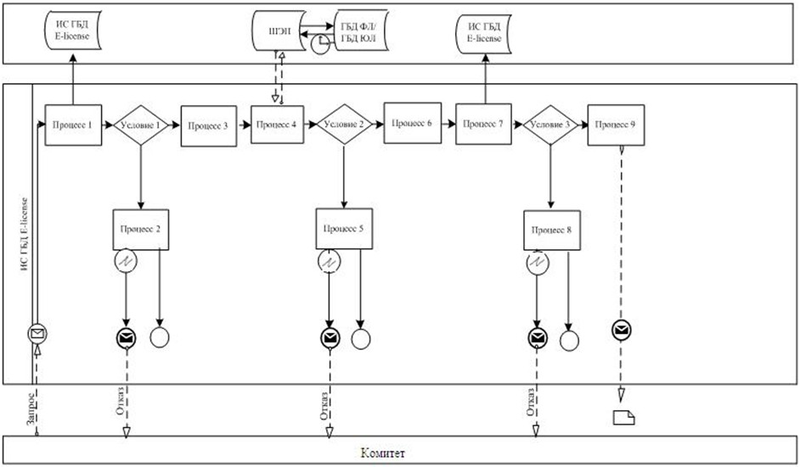

**Условные обозначения:**

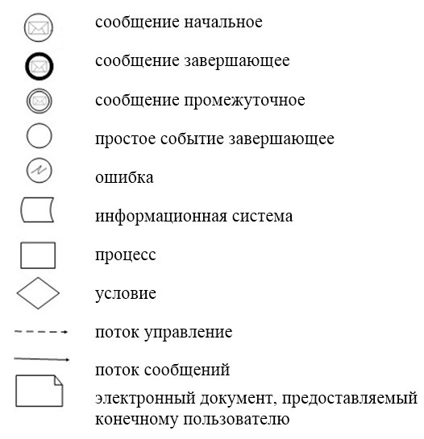

|  |  |
| --- | --- |
|  | Приложение 2 к Регламенту государственной услуги "Выдача лицензии на осуществление деятельности в сфере использования космического пространства" |

**Справочник**  
**бизнес-процессов оказания государственной услуги**  
**"Выдача лицензии на осуществление деятельности в сфере**  
**использования космического пространства"**

      (наименование государственной услуги)

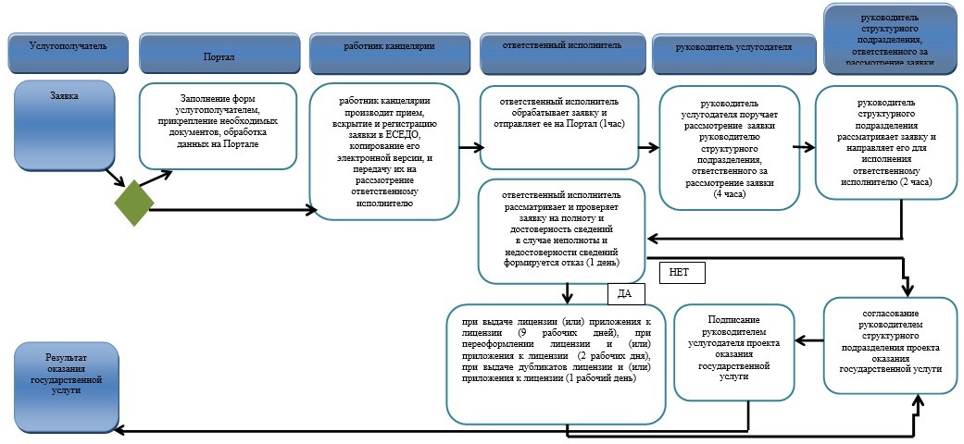

|  |  |
| --- | --- |
|  | Приложение 2 к приказу Министра по инвестициям и развитию Республики Казахстан от 29 мая 2015 года № 668 |

**Регламент государственной услуги**  
**"Государственная регистрация космических объектов**  
**и прав на них"**  
**1. Общие положения**

      1. Государственная услуга "Государственная регистрация космических объектов и прав на них" (далее – государственная услуга) оказывается Аэрокосмическим комитетом Министерства оборонной и аэрокосмической промышленности Республики Казахстан (далее – услугодатель).

      Прием документов и выдача результатов оказания государственной услуги осуществляются через:

      1) канцелярию услугодателя;

      2) веб-портал "электронного правительства": www.egov.kz, www.elicense.kz (далее – портал).

      Сноска. Пункт 1 с изменением, внесенным приказом Министра оборонной и аэрокосмической промышленности РК от 18.09.2017 № 166/НҚ (вводится в действие по истечении двадцати одного календарного дня после дня его первого официального опубликования).

      2. Форма оказания государственной услуги: электронная и (или) бумажная.

      3. Результат оказания государственной услуги:

      свидетельство о государственной регистрации космических объектов и прав на них (далее – Свидетельство);

      дубликат Свидетельство;

      мотивированный ответ об отказе в оказании государственной услуги.

**2. Описание порядка действий структурных подразделений**  
**(работников) услугодателя в процессе оказания**  
**государственной услуги**

      4. Основанием для начала процедуры (действия) по оказанию государственной услуги является предоставление заявления или электронного запроса услугополучателя (далее – заявка) согласно пункту 9 Стандарта государственной услуги "Государственная регистрация космических объектов и прав на них", утвержденного приказом Министра по инвестициям и развитию Республики Казахстан от 30 апреля 2015 года № 534 "Об утверждении стандартов государственных услуг, оказываемых Аэрокосмическим комитетом Министерства оборонной и аэрокосмической промышленности Республики Казахстан", зарегистрированным в Реестре государственной регистрации нормативных правовых актов за № 11320 (далее – Стандарт).

      Сноска. Пункт 4 в редакции приказа Министра оборонной и аэрокосмической промышленности РК от 18.09.2017 № 166/НҚ (вводится в действие по истечении двадцати одного календарного дня после дня его первого официального опубликования).

      5. Содержание каждой процедуры (действия), входящей в состав процесса оказания государственной услуги, длительность его выполнения:

      1) прием работником канцелярии услугодателя заявки с присвоением регистрационного номера и даты в течение пятнадцати минут (в случае подачи заявки на бумажном носителе);

      2) обработка и отправление заявки на портал ответственным исполнителем структурного подразделения услугодателя в течение часа (в случае подачи заявки на бумажном носителе);

      3) определение руководством услугодателя структурного подразделения и исполнителя, ответственного за рассмотрение заявки на портале в течение четырех часов;

      4) ответственный исполнитель рассматривает заявку на полноту и достоверность сведений.

      В случае отсутствия оснований для отказа ответственный исполнитель обеспечивает:

      оформление Свидетельства в течение четырех рабочих дней;

      оформление дубликата Свидетельства в течение одного рабочего дня.

      5) подписание руководством услугодателя результата оказания государственной услуги и направление его на портал.

      6. Результат процедуры (действия) по оказанию государственной услуги, который служит основанием для начала выполнения следующей процедуры (действия):

      1) регистрация и копирование электронной версии заявки в канцелярии услугодателя (в случае подачи заявки на бумажном носителе);

      2) размещение обработанной заявки на портале (в случае подачи заявки на бумажном носителе);

      3) резолюция руководства услугодателя на портале;

      4) рассмотрение заявки;

      5) оформление результата оказания государственной услуги на портале ответственным исполнителем;

      6) подписание руководством услугодателя результата оказания государственной услуги на портале.

**3. Описание порядка взаимодействия структурных подразделений**  
**(работников) услугодателя в процессе оказания**  
**государственной услуги**

      7. Перечень структурных подразделений (работников) услугодателя, которые участвуют в процессе оказания государственной услуги:

      1) руководитель услугодателя;

      2) руководитель структурного подразделения, ответственного за рассмотрение заявки;

      3) ответственный исполнитель;

      4) работник канцелярии.

      8. Описание последовательности процедур (действий) между структурными подразделениями (работниками) услугодателя:

      1) работник канцелярии услугодателя в течение пятнадцати минут с момента поступления заявки от услугополучателя, производит прием, вскрытие и регистрацию заявки в Единой системе электронного документооборота, копирование его электронной версии, и передачу их на рассмотрение ответственному исполнителю;

      2) ответственный исполнитель в течение часа с момента поступления заявки от работника канцелярии услугодателя, обрабатывает заявку и отправляет ее на портал;

      3) руководитель услугодателя в течение четырех часов с момента поступления заявки с портала поручает ее рассмотрение руководителю структурного подразделения;

      4) руководитель структурного подразделения в течение двух часов с момента поручения от руководителя услугодателя рассматривает заявку и направляет его для исполнения ответственному исполнителю;

      5) ответственный исполнитель рассматривает заявку на полноту и достоверность сведений. В случае представления услугополучателем неполного пакета документов услугодатель в течение одного рабочего дня дает мотивированный отказ в дальнейшем рассмотрении заявления.

      В случае отсутствия оснований для отказа ответственный исполнитель обеспечивает:

      оформление Свидетельства в течение четырех рабочих дней;

      оформление дубликата Свидетельства в течение одного рабочего дня.

      В случае наличия одного из оснований для отказа ответственный исполнитель обеспечивает:

      подготовку мотивированного отказа в оказании государственной услуги в течение пяти рабочих дней с момента поступления заявки.

      6) согласование результата оказания государственной услуги с руководителем структурного подразделения, подписание руководителем услугодателя и направление услугополучателю на портал.

**4. Описание порядка использования информационных**  
**систем в процессе оказания государственной услуги**

      Сноска. Название главы 4 в редакции приказа и.о. Министра по инвестициям и развитию РК от 16.02.2016 № 193 (вводится в действие по истечении двадцати одного календарного дня после дня его первого официального опубликования).

      9. Порядок обращения и последовательности процедур (действий) услугодателя и услугополучателя при оказании государственной услуги через портал указан в диаграмме № 1 функционального взаимодействия информационных систем, задействованных в оказании государственной услуги, согласно приложению 1 к настоящему Регламенту.

      1) услугополучатель осуществляет регистрацию на портале с помощью своего регистрационного свидетельства электронно-цифровой подписи (далее – ЭЦП), которое хранится в интернет-браузере компьютера услугополучателя (осуществляется для незарегистрированных услугополучателей на портале);

      2) процесс 1 – прикрепление в интернет-браузер компьютера услугополучателя регистрационного свидетельства ЭЦП, процесс ввода пользователем пароля (процесс авторизации) на портал для получения государственной услуги;

      3) условие 1 – проверка на портале подлинности данных о зарегистрированном пользователе через логин (бизнес идентификационный номер (далее - БИН) и пароль;

      4) процесс 2 – формирование порталом сообщения об отказе в авторизации в связи с имеющимися нарушениями в данных пользователя;

      5) процесс 3 – выбор пользователем услуги, указанной в настоящем Регламенте, вывод на экран формы запроса для оказания услуги и заполнение пользователем формы (ввод данных) с учетом ее структуры и форматных требований, прикреплением к форме запроса необходимых документов в электронном виде;

      6) процесс 4 – оплата услуги на платежном шлюзе "электронного правительства" (далее – ПШЭП), а затем эта информация поступает в информационную систему государственной базы данных (далее - ИС ГБД) "Е-лицензирование";

      7) условие 2 – проверка в ИС ГБД "Е-лицензирование" факта оплаты за оказание услуги;

      8) процесс 5 – формирование сообщения об отказе в запрашиваемой услуге, в связи с отсутствием оплаты за оказание услуги в ИС ГБД "Е-лицензирование";

      9) процесс 6 - выбор пользователем регистрационного свидетельства ЭЦП для удостоверения (подписания) запроса;

      10) условие 3 – проверка на портале срока действия регистрационного свидетельства ЭЦП и отсутствия в списке отозванных (аннулированных) регистрационных свидетельств, а также соответствия идентификационных данных между БИН указанным в запросе, и БИН указанным в регистрационном свидетельстве ЭЦП);

      11) процесс 7 – формирование сообщения об отказе в запрашиваемой услуге в связи с не подтверждением подлинности ЭЦП пользователя;

      12) процесс 8 – удостоверение (подписание) запроса посредством ЭЦП услугополучателя заполненной формы (введенных данных) запроса на оказание услуги;

      13) процесс 9 – регистрация электронного документа (запроса услугополучателя) в ИС ГБД "Е-лицензирование" и обработка запроса в ИС ГБД "Е-лицензирование";

      14) условие 4 – проверка услугодателем соответствия требованиям законодательства Республики Казахстан в области космической деятельности и основаниям для выдачи Свидетельства;

      15) процесс 10 – формирование сообщения об отказе в запрашиваемой услуге в связи с имеющимися нарушениями в данных услугополучателя в ИС ГБД "Е-лицензирование";

      16) процесс 11 – получение услугополучателем результата услуги (электронное Свидетельство), сформированной порталом. Электронный документ формируется с использованием ЭЦП уполномоченного лица услугодателя.

      10. Пошаговые действия и решения через услугодателя (диаграмма № 2 функционального взаимодействия при оказании услуги) осуществляется следующим образом:

      1) процесс 1 – ввод ответственным исполнителем услугодателя логина и пароля (процесс авторизации) в ИС ГБД "Е-лицензирование" для оказания государственной услуги;

      2) условие 1 – проверка в ИС ГБД "Е-лицензирование" подлинности данных о зарегистрированном ответственном исполнителе услугодателя через логин и пароль;

      3) процесс 2 – формирование ИС ГБД "Е-лицензирование" сообщения об отказе в авторизации в связи с имеющимися нарушениями в данных ответственного исполнителя услугодателя;

      4) процесс 3 – выбор ответственным исполнителем услугодателя услуги, указанной в настоящем Регламенте, вывод на экран формы запроса для оказания услуги и ввод ответственным исполнителем услугодателя данных услугополучателя;

      5) процесс 4 – направление запроса через шлюз электронного правительства (далее – ШЭП) в государственной базе данных "юридических лиц" (далее - ГБД ЮЛ) о данных услугополучателя;

      6) условие 2 – проверка наличия данных услугополучателя в ГБД ЮЛ;

      7) процесс 5 – формирование сообщения о невозможности получения данных в связи с отсутствием данных услугополучателя в ГБД ЮЛ;

      8) процесс 6 – заполнение формы запроса в части отметки о наличии документов в бумажной форме и сканирование ответственным исполнителем услугодателя необходимых документов, предоставленных услугополучателем, и прикрепление их к форме запроса;

      9) процесс 7 – регистрация запроса в ИС ГБД "Е-лицензирование" и обработка услуги в ИС ГБД "Е-лицензирование";

      10) условие 3 – проверка услугодателем соответствия требованиям законодательства в области космической деятельности;

      11) процесс 8 – формирование сообщения об отказе в запрашиваемой услуге в связи с имеющимися нарушениями в данных услугополучателя в ИС ГБД "Е-лицензирование";

      12) процесс 9 – получение услугополучателем результата услуги (электронное Свидетельство) сформированной ИС ГБД "Е-лицензирование". Электронный документ формируется с использованием ЭЦП уполномоченного лица услугодателя.

      11. Описание последовательности процедур (действий) между структурными подразделениями (работниками) услугодателя в процессе оказания государственной услуги и порядок использования информационных систем в процессе оказания государственной услуги отражено в справочнике бизнес-процессов оказания государственной услуги согласно приложению 2 к настоящему Регламенту.

|  |  |
| --- | --- |
|  | Приложение 1 к Регламенту государственной услуги "Государственная регистрация космических объектов и прав на них" |

**Диаграмма № 1 функционального взаимодействия**  
**информационных систем, задействованных в оказании**  
**государственной услуги**



**Диаграмма № 2 функционального взаимодействия при**  
**оказании электронной государственной услуги**  
**через услугодателя**



**Условные обозначения:**



|  |  |
| --- | --- |
|  | Приложение 2 к Регламенту государственной услуги "Государственная регистрация космических объектов и прав на них" |

**Справочник**  
**бизнес-процессов оказания государственной услуги**  
**"Государственная регистрация космических**  
**объектов и прав на них"**

      (наименование государственной услуги)

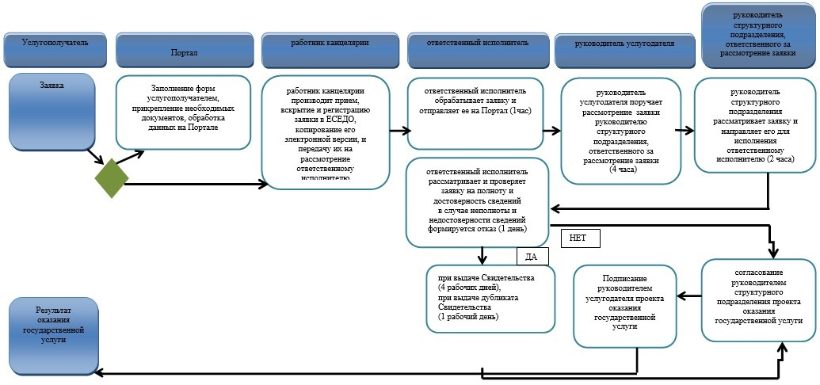

© 2012. РГП на ПХВ «Институт законодательства и правовой информации Республики Казахстан» Министерства юстиции Республики Казахстан